港源國民小學品德教育教學活動
- 中心德目：和平
- 實踐規條：
低：對別人說話，和和氣氣。
中：不以粗魯的言語或行為對待別人。
高：以善意的態度對待他人。
- 教師導讀題材: 叫做「人」的奇怪生物


圖片來源http://www.mlit.go.jp/hakusyo/transport/heisei09/9202.html
ww.epochtimes.com)
叫做「人」的奇怪生物
外星人對於這種叫做「人」的奇怪生物，看法可能是這樣子的。
有個從別的世界來的生物，駕著太空船，在一個偏僻角落停好。第二天早上，他經過一個軍營，看到人把刀子安在一種奇形怪狀的棍子上，不停往稻草袋子裡扎。
「這是什麼？」他問一個穿制服的年輕人。年輕人答說：「刺刀練習。我們在對假人練習，學習怎樣用刺刀術殺人。當然，用刺刀殺不了多少人的，要殺很多人就要用炸彈。」
外星人嚇得吃驚大叫道：「你們為什麼想要學殺人呢？」
「我們也不想」，年輕人無奈地說：「我們是不情願地被派到這裡的，也不知道要怎麼辦。」
當天下午，外星人經過一個大城市，看到一大群人聚在廣場上，觀 看一個穿制服的年輕人受勳。外星人便問旁邊的人說：「他為什麼受勳？」那人回說：「因為他在戰場上殺了一百個人。」外星人很驚恐地看著那殺了一百人的年輕人，然後走開了。
在城的另一頭，外星人聽到收音機裡大聲宣布某人很快要被處死刑。他又問說：「他為什麼會被處死？」旁邊的人回答他說：「因為他殺了兩個人。」外星人聽了便慌忙走開了。
晚上，外星人把事情想了又想，打開筆記本寫道：「似乎所有的年輕人都被迫學習如何有效殺人。殺了很多人的便以勳章做獎勵；那些不太行的，只殺了一、兩個人的，便以死刑做懲罰。」
外星人悲哀地搖搖頭，加了段註，「看來，這種叫做『人』的奇怪生物會很快自己滅種。」

資料來源: http://www.lapislazuli.org/TradCh/magazine/200008/20000806.html
(h://www.dajiyuan.com)
- 分年段學習單設計:
設計者:林舜彬
南投縣港源國民小學品德教育推廣學習單

中心德目:【和平】
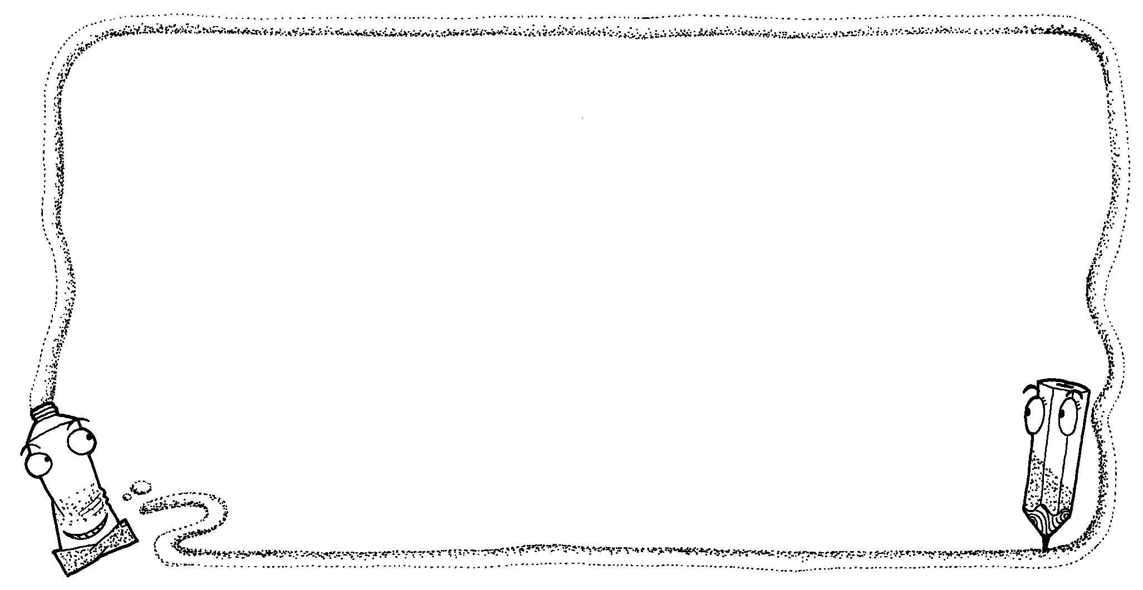
【適合年段:低年級】
年 班 姓名:
§和平的重要§
親愛的小朋友，聽完老師講完和平「叫做「人」的奇怪生物」故事之後，是不是要好好跟人和平相處呢？現在就把自己覺得和平的事寫出來或畫出來！

家長簽名:

南投縣港源國民小學品德教育推廣學習單
中心德目:【和平】
【適合年段:中年級】
年 班 姓名:

- 寫出故事大綱：

- 為什麼說「人」是奇怪生物？

- 沒有和平，會導致什麼後果？

南投縣港源國民小學品德教育推廣學習單
中心德目:【和平】
【適合年段:高年級】
年 班 姓名:
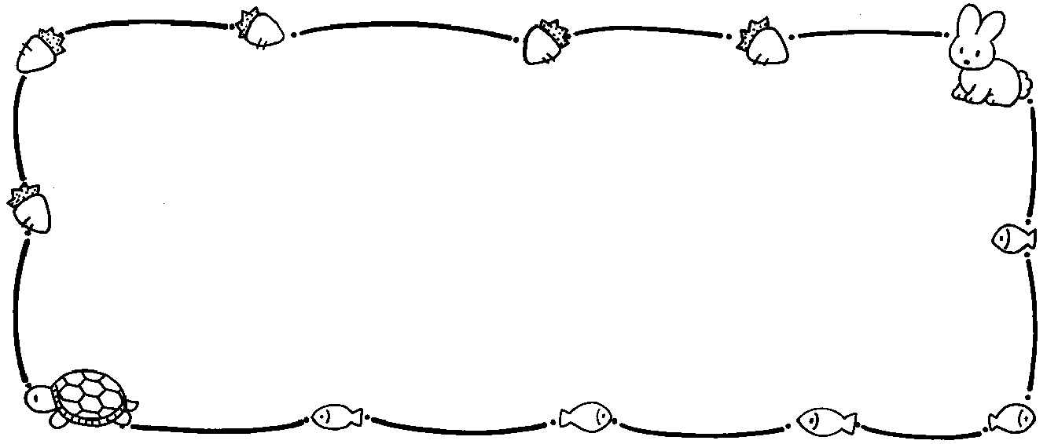
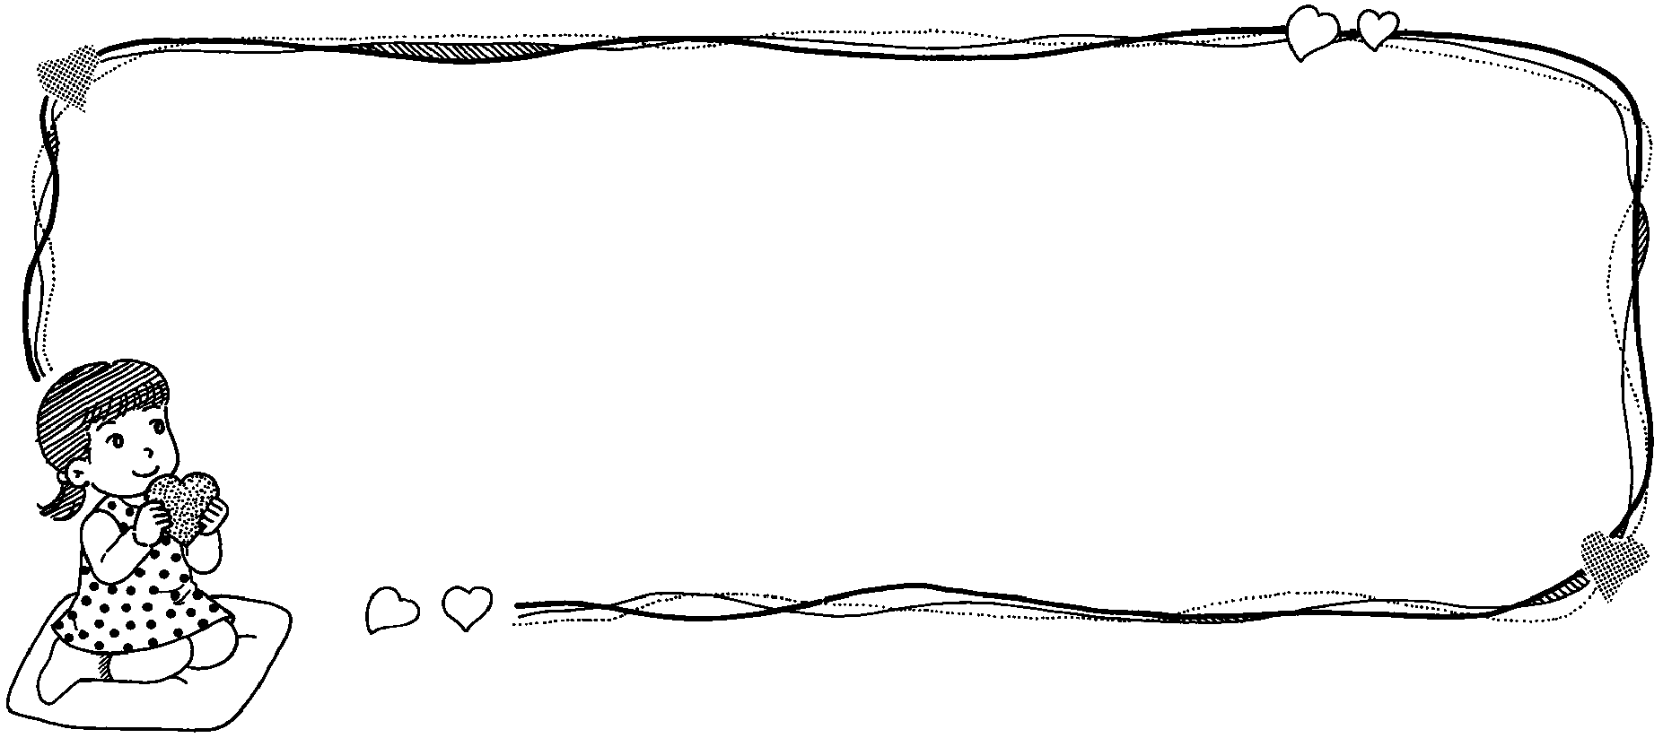
一、和平故事中的主角是誰？對人有什麼看法？
二、和平要在日常行為表現當中，把你的心得及如何做的想法寫下來？
家長簽名:

